Unidad : Ciencias de la Vida 4°Básico | Guía didáctica para el docente /Clase N°1
Conceptos a trabajar: Elementos vivos y no vivos de un ecosistema. | Modelo: Modelo de indagación guiada
Recursos: Sala de enlace, TIC´s. | Tiempo estimado: 90 minutos
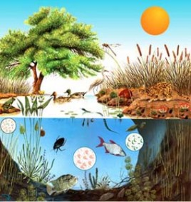
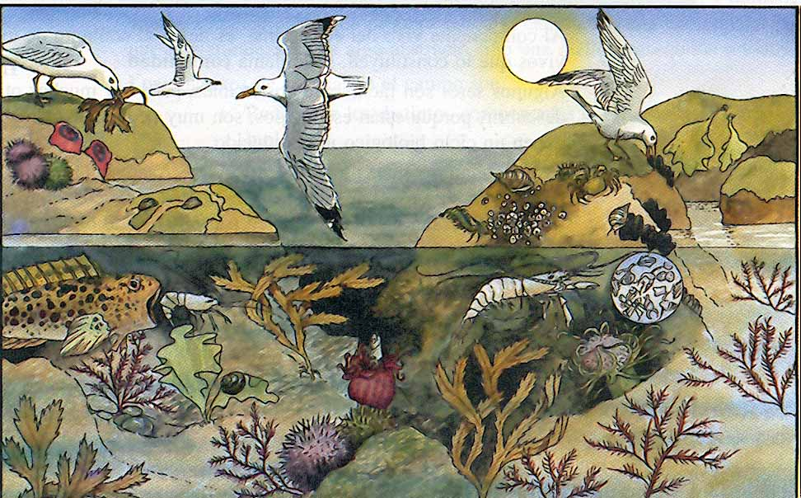
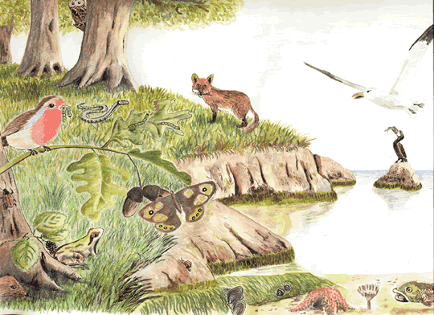

Fases de la clase | Acciones del docente
Inicio:  Focalización | - Motive a sus estudiantes por medio de la fase de focalización, realizando las siguientes preguntas ¿Por qué crees que ciertos objetos que encuentras a tu alrededor no poseen vida? ¿Qué es necesario poseer para que un objeto tenga vida?  *Puede considerar llevar de muestra una planta o bien si el aula posee alguna utilícela como ejemplo.
Desarrollo:  Exploración  Reflexión | - Realice con sus estudiantes una salida al patio del establecimiento.  *Mantenga el orden utilizando diversas estrategias con el fin de no perder el sentido de la actividad y de la clase.  - Ya estando en el patio, entregue la guía de apoyo correspondiente a la clase N°1 que se encuentra a su disposición en su blog (lleva por nombre guía de apoyo clase N°1)  - Pida a sus estudiantes que observen a su alrededor y que registren, lo que consideran importante.  *Vaya conduciendo dicha observación relacionándolo con los conceptos a trabajar.  - Una vez que hayan registrado lo observado, lleve a sus estudiantes a la sala de enlace.  - Conforme los grupos de trabajo, de acuerdo a la lista o bien por afinidad.  *Realice la conformación de grupos adecuada considerando la realidad del grupo-curso.  *Recuérdeles que esos grupos trabajarán durante toda la unidad.  - Lleve a sus estudiantes a la creación de un ppt.  *Para esta actividad existe un tutorial de cómo crear una presentación en power point. Dicha presentación se encuentra inserta en el blog para el estudiante en el ítem tutoriales.  - Esta presentación en power point, debe crearse con el fin de dar respuesta al porque creen ellos que existen elementos que presentan vida y otros no.  - Lleve a sus estudiantes a la fase de reflexión, donde presenten sus ppt.  - Realice las retroalimentaciones correspondientes reforzando y aclarando los conceptos trabajados durante la clase.
Cierre:  Activación | Refuerce lo planteado durante la clase y resuelva las dudas de sus estudiantes respecto a los conceptos trabajados.

